ПОЯСНЕНИЕ К ПЕРЕЧНЮ ПРЕДЪЯВЛЯЕМЫХ ПОДТВЕРЖДАЮЩИХ ДОКУМЕНТОВ
- По первой статье из информационной справки:
- Копия статьи + 2 скрин-шота:
- Подтверждение факта и даты публикации /индексации статьи №1 из списка информационной справки
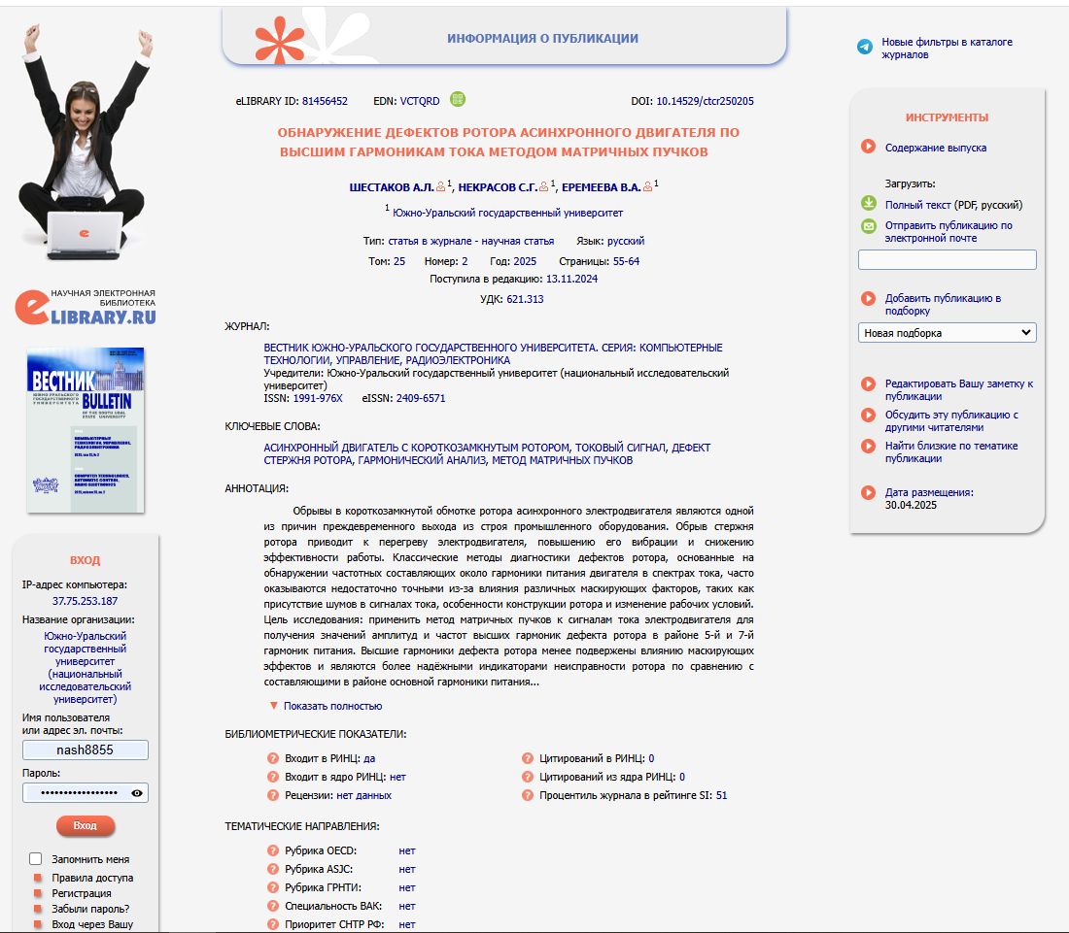

- Подтверждение включения журнала, в котором опубликована статья №1, в перечень рецензируемых изданий:
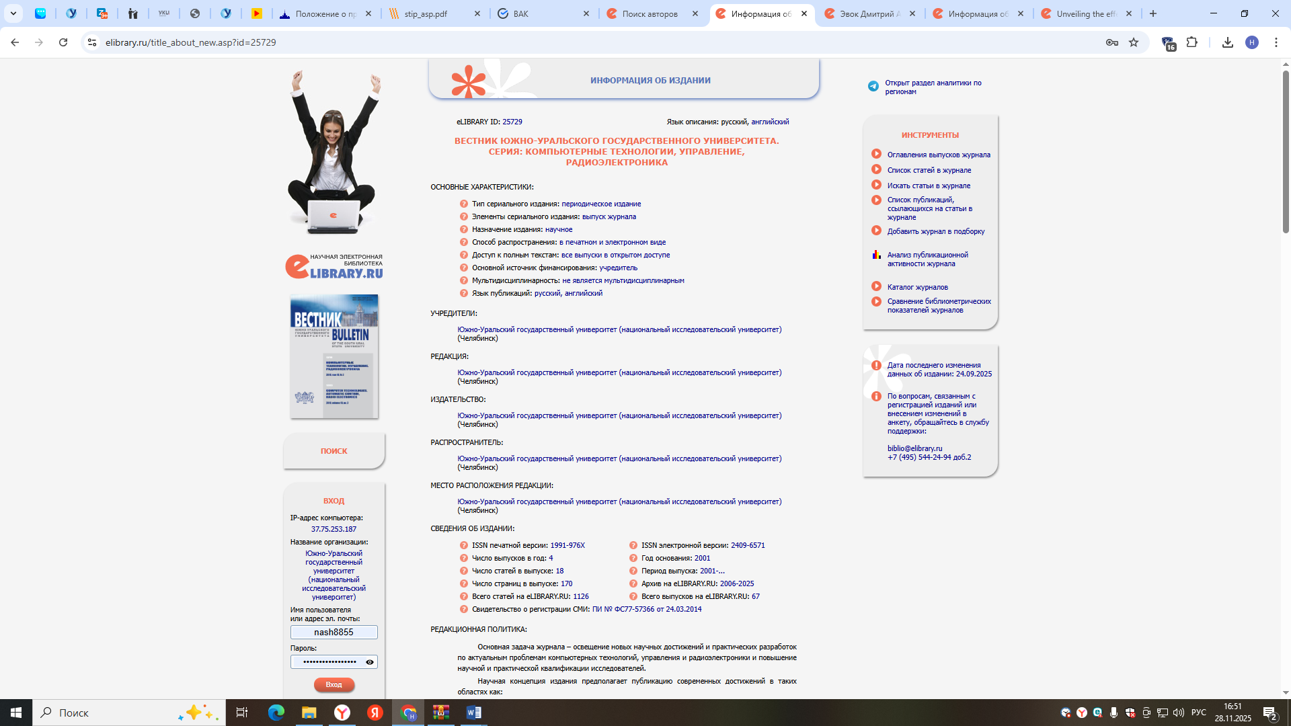
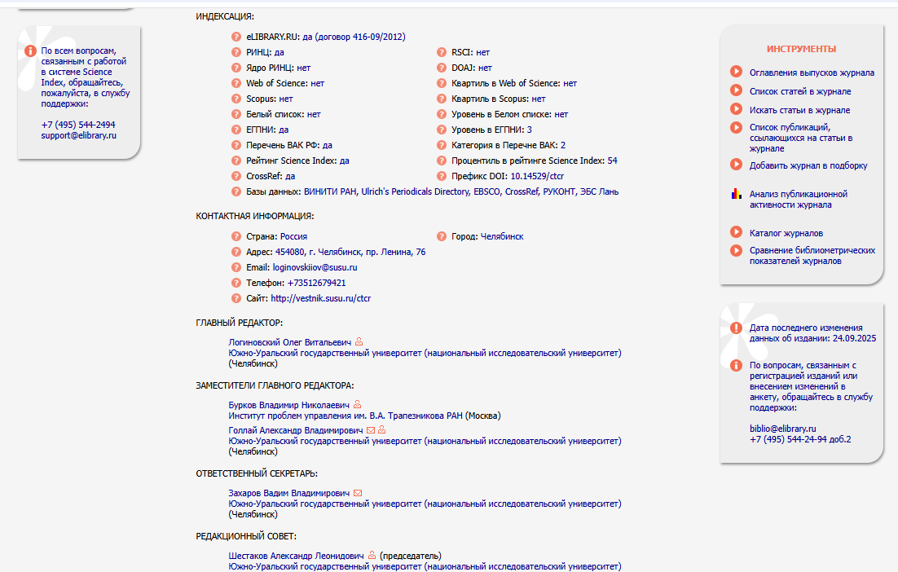

- По второй статье из информационной справки:
- Копия статьи + 2 скрин-шота:
- Подтверждение факта и даты публикации /индексации статьи №2 из списка информационной справки

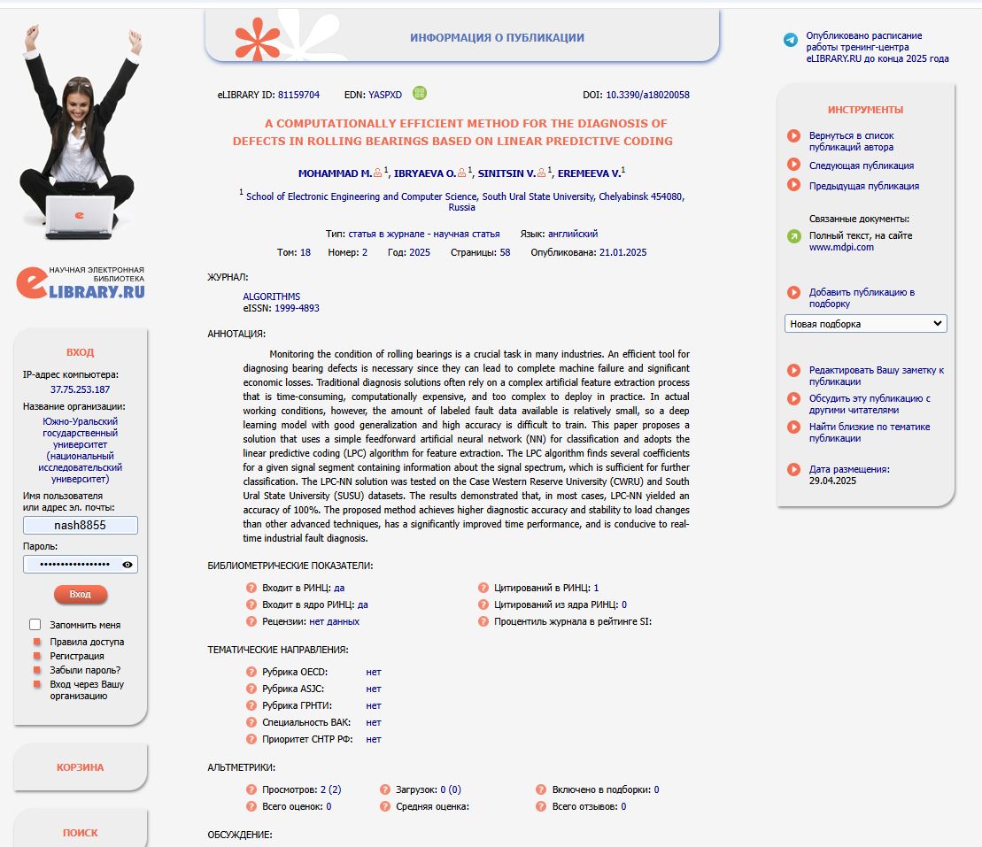

- Подтверждение соответствия журнала, в котором опубликована статья №2, к приравненным рецензируемым изданиям
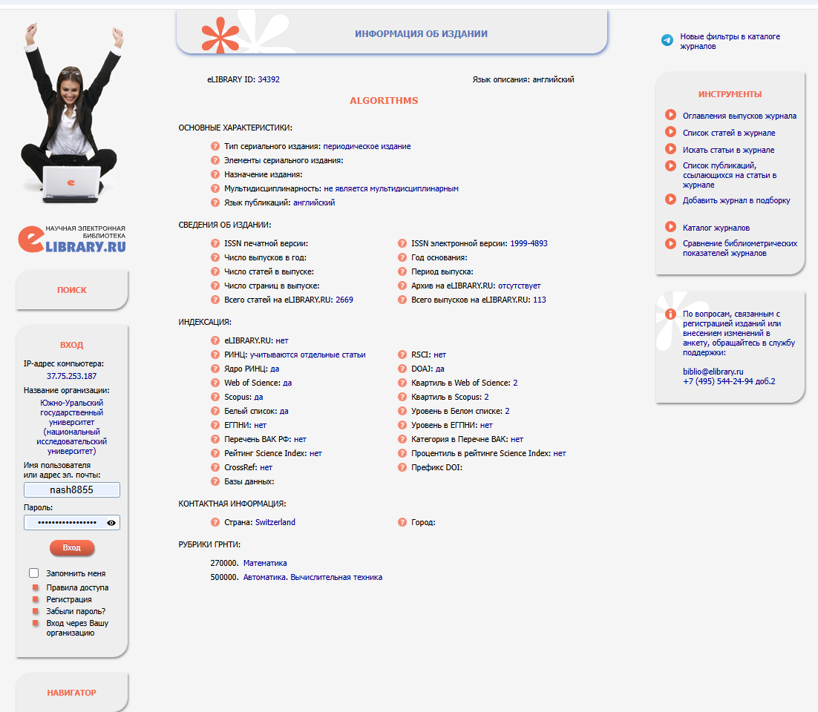

- По достижению из второго блока:
- Справка из УНИД.

